编号:(CQAK-GK-05-06)

《安全评价报告信息公布表》
机构名称 | 重庆市安全生产科学研究有限公司 |  |  |  |  | 资质证号 |  |  |  | APJ-（国）-262
委托单位 | 仁怀市建台水泥厂
项目名称 | 仁怀市建台水泥厂石灰石矿山安全现状价报告
项目类别 | □预评价 ☑现状评价 □验收评价 □其他
所属业务类别 |  | 非煤矿山
安全评价过程控制情况
安全评价项目管理 | 项目组组长 |  |  |  | 技术负责人 |  |  |  |  |  | 过程控制负责人
安全评价项目管理 | 苏祖明 |  |  |  | 蔡治勇 |  |  |  |  |  | 包正清
编制过程 | 报告编制人 |  |  | 报告提交日期 |  |  |  | 报告审核人 |  |  |  | 报告审批人
编制过程 | 吴红玉 |  |  | 2019/7/5 |  |  |  | 蔡治勇 |  |  |  | 蔡治勇
姓 名 | 认定专业 |  | 安全评价师从业识别卡/证书编号 |  |  |  |  | 注册安全工程师  注册证号 |  |  |  |  | 是否专职
苏祖明 | 地质/安全 |  | 002729 |  |  |  |  | / |  |  |  |  | 是
徐 茂 | 通风与安全 |  | 008344 |  |  |  |  | / |  |  |  |  | 是
王永辉 | 电气自动化 |  | 034150 |  |  |  |  | / |  |  |  |  | 是
欧中锴 | 安全工程 |  | 031212 |  |  |  |  | / |  |  |  |  | 是
吴红玉 | 采矿 |  | 034149 |  |  |  |  | / |  |  |  |  | 是
包正清 | - |  | 020777 |  |  |  |  | 55090082828 |  |  |  |  | 是
蔡治勇 | 热能与动力火工 |  | 003832 |  |  |  |  | 55080052964 |  |  |  |  | 是
项目简介 | 项目简介：  矿山采矿权人为仁怀市建台水泥厂（王建修）。其营业执照名称为仁怀市建台水泥厂，统一社会信用代码：915203822149917190，经济类型：个人独资企业，经营范围：法律、法规、国务院决定规定禁止的不得经营；法律、法规、国务院决定规定应当许可（审批）的，经审批机关批准后凭许可（审批）文件经营；法律、法规、国务院决定规定无需许可（审批）的，市场主体自主选择经营。（普通硅酸盐水泥，水泥预制件生产销售。）仁怀市建台水泥厂石灰石矿山，其矿山采矿许可证号：C5203002009087120033132，由仁怀市国土资源局于2016年6月14日颁发：采矿权人：仁怀市建台水泥厂（王建修）；开采矿种：水泥用石灰岩；开采方式：露天开采；生产规模：90万t/a；矿区范围由6个拐点坐标圈定；矿区面积：0.2668km²；开采深度：+1010.0m～+914.0m；有效期限：2016年6月至2021年6月。  现场勘察照片：  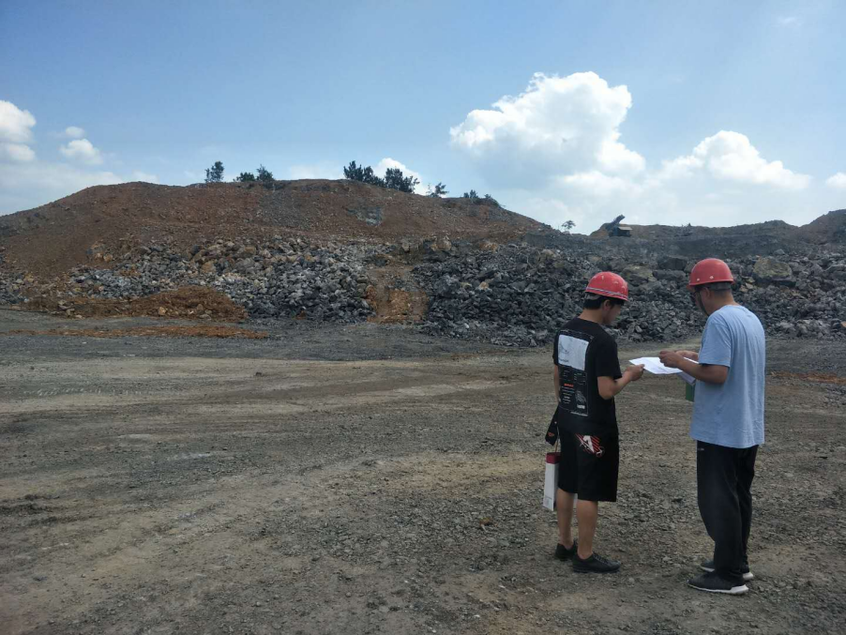
现场开展工作情况 | 勘验人员 |  | 勘验时间 |  |  |  | 勘验任务 |  | 勘验中的问题
现场开展工作情况 | 苏祖明 |  | 2019.7.2 |  |  |  | 现场指导 |  | 矿山警示标志缺失
现场开展工作情况 | 吴红玉 |  | 2019.7.2 |  |  |  | 报告编制和现场资料收集

